FASE 2 – PROYECTO REDES
Instalar IIS
En la máquina virtual 1 correspondiente al servidor principal vamos a ir al administrador del servidor y ahí iremos a “administrar”, luego seleccionamos “agregar roles y características”, y en “Roles del servidor” vamos a seleccionar la opción de “Servidor Web (IIS)”.
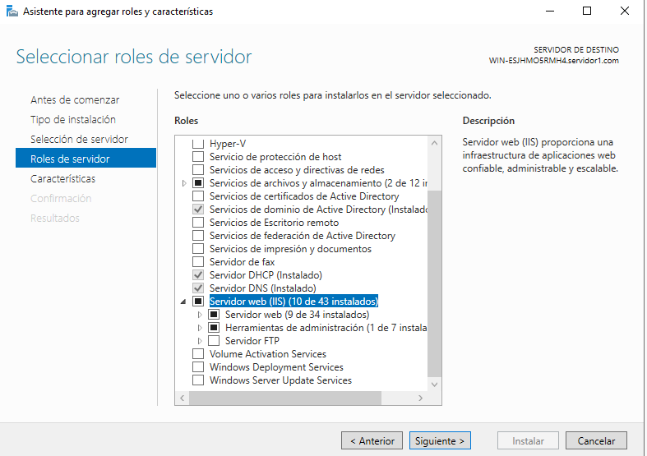
Ahí mismo se agregarán las opciones de “Redirección HTTP”, “Autenticación básica”, y “Contenido estático”, y una vez se haya instalado, ya aparecerá en la interfaz del administrador.
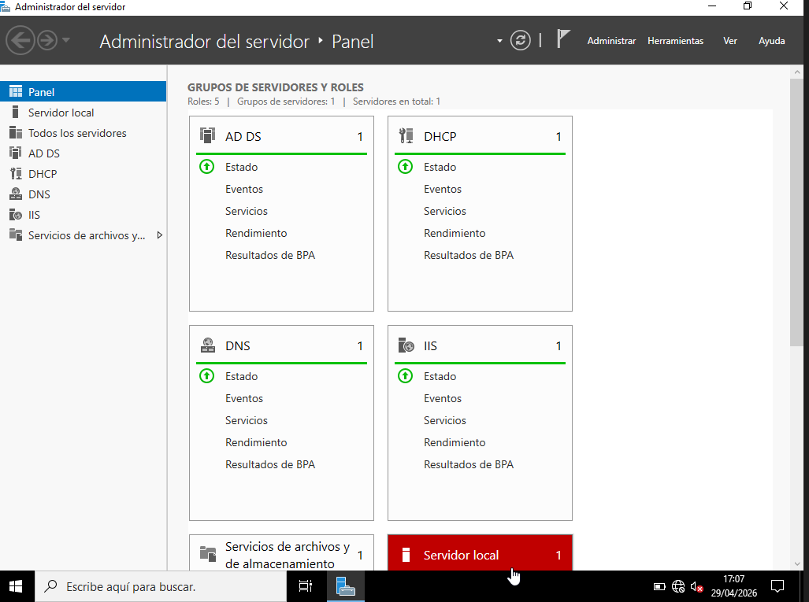
Luego para crear las carpetas, iremos al explorador de archivos, y navegaremos hasta C:\Inetpub\wwwroot, donde crearemos dos carpetas: “publicweb” y “privateweb”.
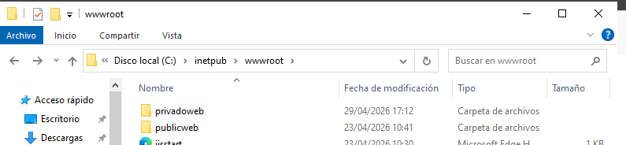
Adentro de cada carpeta, se deberá de crear un archivo .html para mostrar el nombre de la página.
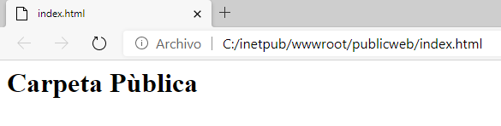
Luego regresamos al administrador del servidor, vamos a donde dice “herramientas”, y buscamos “Administrador de Internet Information Services (IIS)” para que se nos abra la siguiente pestaña. Una vez adentro, abrimos el servidor, luego la carpeta de sitios, luego donde dice “Default Web Site”, y seleccionamos la carpeta a modificar, en este caso será la “privadoweb”.
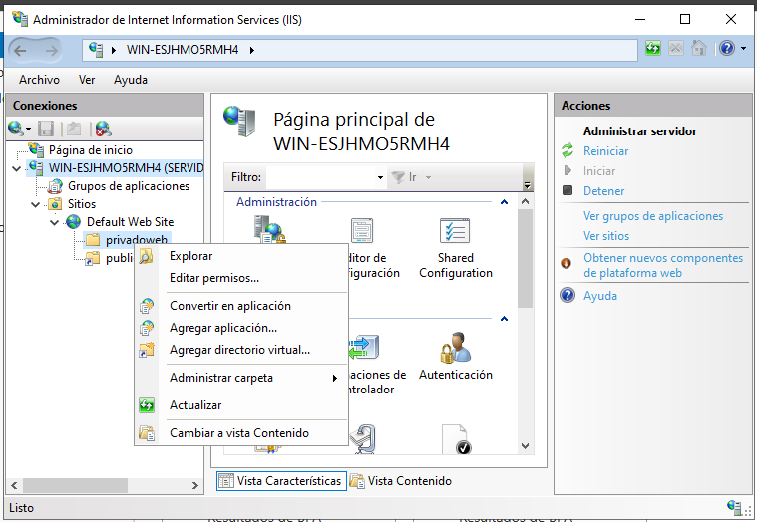
Luego damos clic en “agregar directorio virtual” para que se abra la siguiente pestaña, y ahí se ingresa el nombre de la carpeta en el alias, y se ingresa la ruta que da el explorador de archivos.
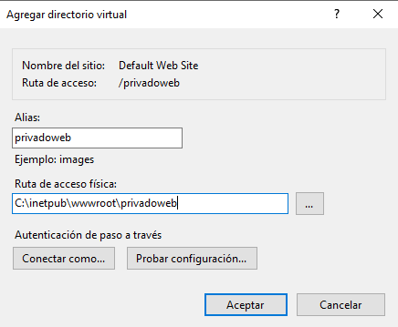
Repetimos el proceso con la otra carpeta (publicweb), y luego iremos al navegador. Ingresaremos la dirección ip del equipo, y la carpeta que queremos ver, en este caso: 192.168.0.10/privadoweb
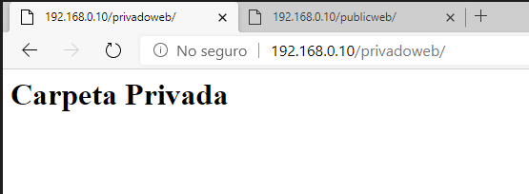
De vuelta a la pestaña anterior del administrador IIS, seleccionamos la carpeta privada, y damos clic en “autenticación”, ahí deshabilitaremos la opción de autenticación anónima, y habilitaremos la opción de autenticación básica.
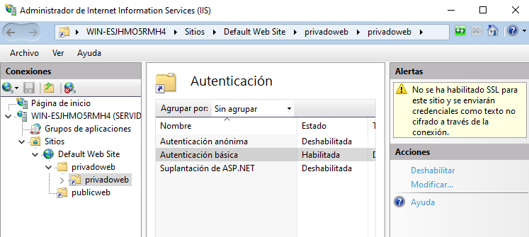
Luego damos clic derecho en la carpeta privada, vamos a propiedades, luego seguridad, luego agregar, y seleccionamos el usuario privado creado previamente.
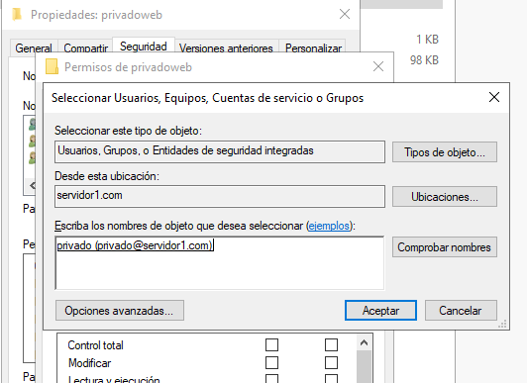
Una vez demos clic en aceptar, vamos a seleccionar al usuario privado siempre en la seguridad, y verificamos que tenga permisos de lectura.
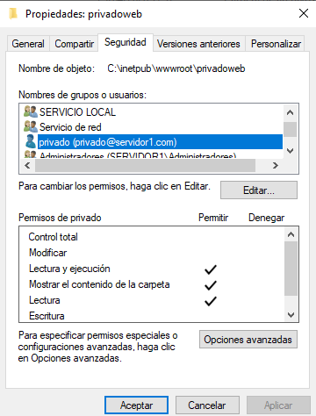
Nuevamente en el administrador de IIS damos clic en “Default web site” y ahí hasta la derecha donde está el espacio de “modificar sitio”, daremos clic en “enlaces”, luego damos clic en agregar, y dejamos todo por defecto excepto el puerto, ese lo cambiaremos por “1080”.
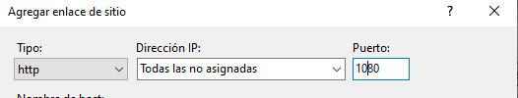
Ahora verificamos en el navegador, y al final de la dirección IP agregaremos el puerto que acabamos de crear. Si todo salió bien, nuevamente nos mostrará la página.
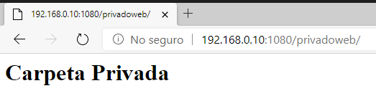
Luego volvemos al administrador, y agregamos un nuevo directorio con el nombre “correo”, y una carpeta, en este caso yo agregué una carpeta igual llamada “correo” en la misma carpeta que están las publicweb y privadoweb.
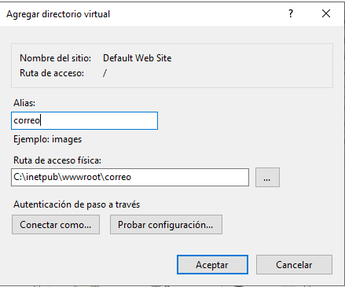
Luego en la página principal de correo del Default Web Site, damos clic en la opción de “Redirección HTTP”, ahí marcaremos la primera casilla que aparece y pondremos la dirección del servidor que maneja el correo, para luego ingresar la dirección del correo previamente creada, y que el mismo navegador lleve a ella.
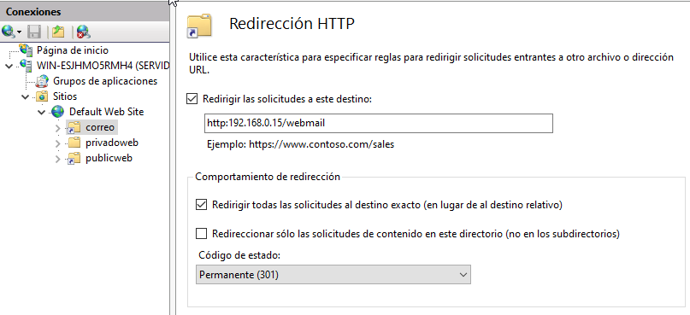
Configurar servidor FTP
Vamos al administrador del servidor, luego a “agregar roles y características”, luego a “roles del servidor”, ahí buscamos la opción de “Servidor Web IIS”, lo expandimos hasta encontrar la opción de “Servidor FTP” y ahí instalamos las dos opciones.
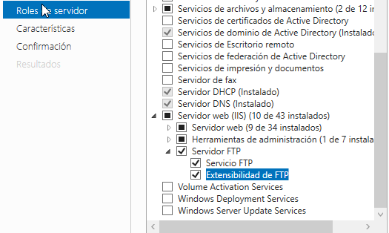
Luego creamos dos carpetas, la primera en la raíz del disco C, y la llamaremos “FTP”, y dentro de ella, crearemos otra llamada “Publico”.
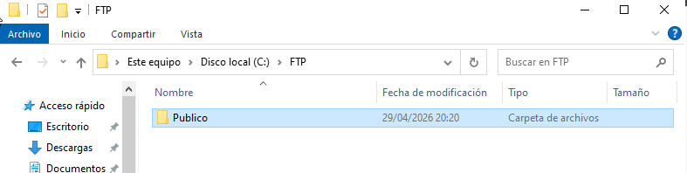
En propiedades de esta carpeta, se agregarán a los dos usuarios que se crearon previamente, y se les concederá permiso de leer y escribir.
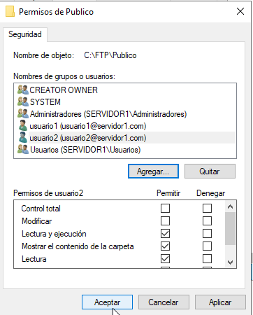
De regreso en el administrador de IIS, damos clic derecho sobre el nombre del equipo, en este caso del servidor, y damos clic en la opción de “Agregar sitio FTP”.
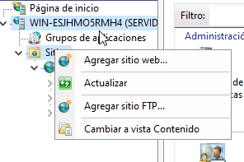
Luego nos llevará a esta ventana en la que tenemos que asignar un nombre al sitio, en este caso “FTPSitio”, y se agrega la ruta de la carpeta que acabamos de crear.
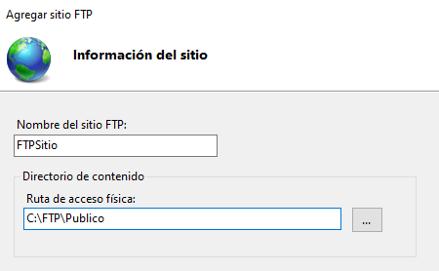
Luego damos siguiente, y en esta nueva ventana ingresaremos la dirección IP de nuestro servidor, y dejamos el puerto 21, también marcamos la opción “sin SSL” y damos clic en siguiente.
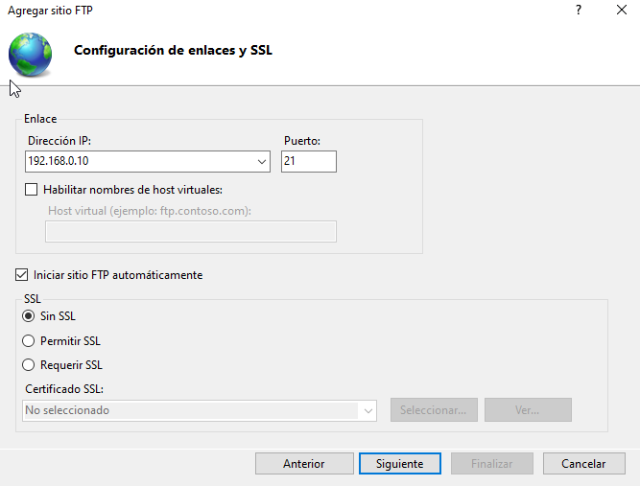
Luego cambiaremos la autenticación de anónima a básica, y agregaremos los dos usuarios, también se les asignan los permisos de leer y escribir.
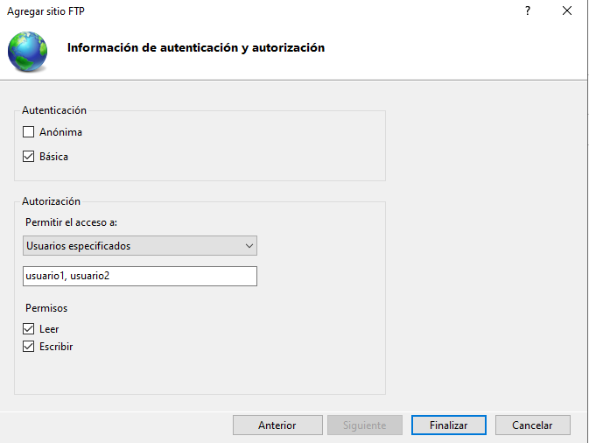
Luego vamos a la máquina virtual 3 que corresponde a la del cliente, y vamos al explorador de archivos, ahí en la barra ingresaremos ftp://192.168.0.10 que corresponde a la dirección IP del servidor, y esto nos pedirá iniciar sesión, una vez ingresemos con los datos de uno de los dos usuarios, accederemos al contenido de la carpeta.
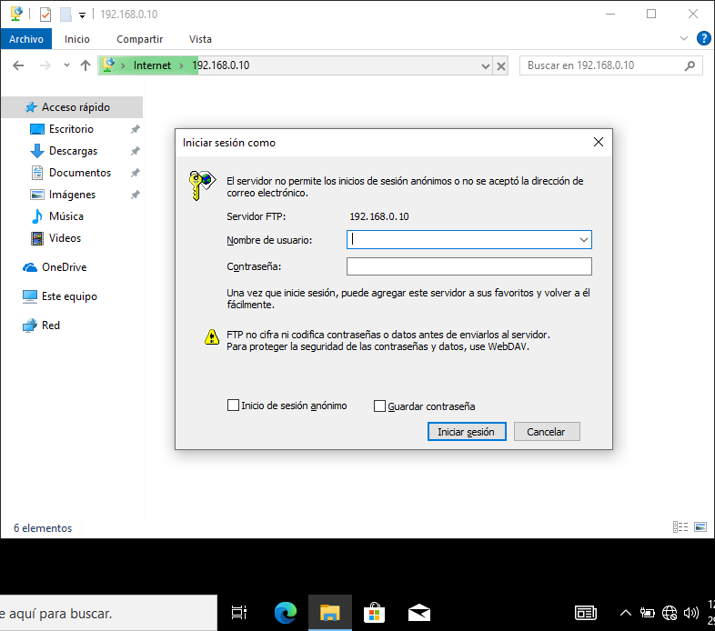
Luego vamos a la máquina virtual 4 que corresponde al cliente de Linux, ahí en la terminal ingresaremos el comando ftp 192.168.0.10, y de igual manera pedirá ingresar el usuario y contraseña, y una vez validados los datos ya podremos acceder a la información de la carpeta.
